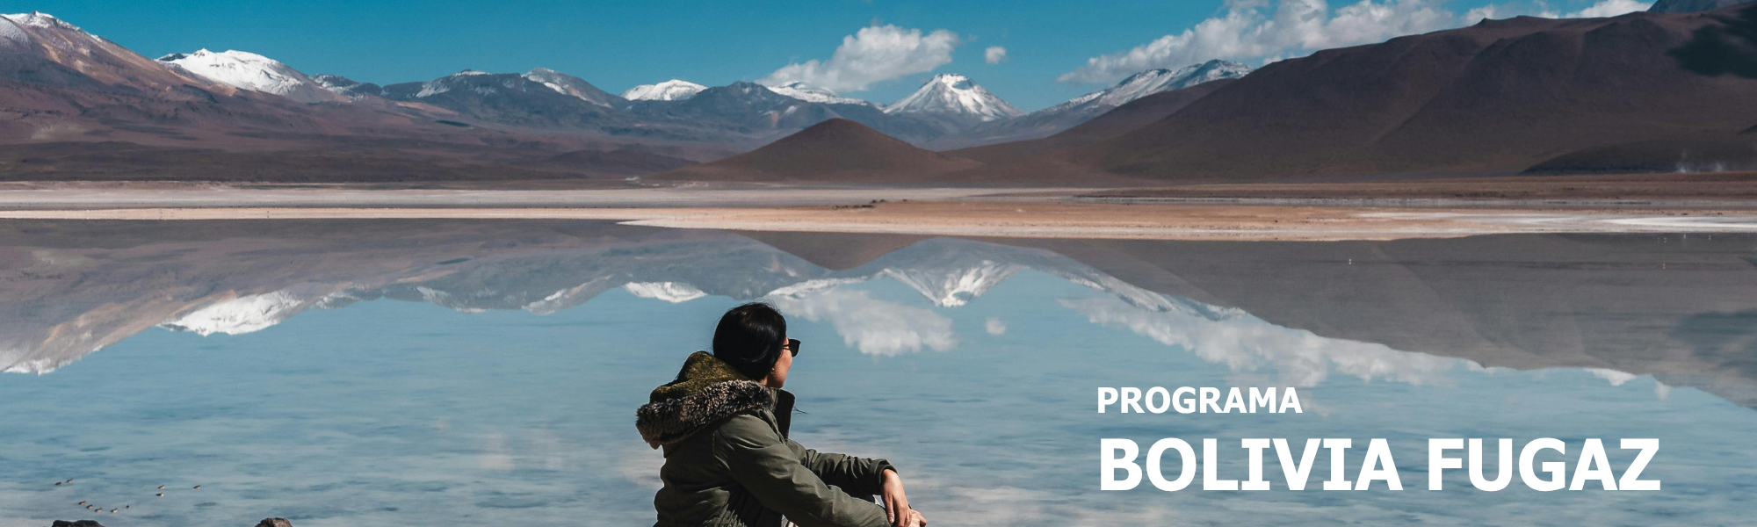
3 días / 2 noches Vigencia: hasta 15 de diciembre 2026

LA PAZ - SALAR DE UYUNI

INCLUYE

- Traslados de ingreso y salida en la ciudad de La Paz y Uyuni.
- Excursiones mencionadas en el itinerario:
- FD (día completo) Puno-Copacabana-Isla del Sol-La Paz + Almuerzo – Compartido.
- Tour Salar de Uyuni + Almuerzo + Atardecer en el Salar – Privado (solo chofer español).
- 01 noche de alojamiento en la ciudad de La Paz con desayuno.
- 01 noche de alojamiento en la ciudad de Uyuni con desayuno.
- Alimentación según el itinerario.
- Entradas y/o tickets de ingresos según el itinerario.

NO INCLUYE

- Tiquetes Aéreos Internacionales .
- Tiquetes Aéreos Nacionales La Paz – Uyuni – La Paz.
- Alimentación no mencionada en el itinerario.
- Guia en Uyuni (no es obligatorio)
- Propinas.
- Otros no especificados
- Seguro de viaje.
- Fee bancario.

TARIFAS EN DÓLARES AMERICANOS POR PERSONA

ACOMODACIÓN BASE DOBLE | CATEGORÍA  (valor por persona)
ACOMODACIÓN BASE DOBLE | Standard | Turista | Primera | Deluxe | Top Hoteles
1 persona | 1490 | 1650 | 2250 | 2350 | 2460
2 personas | 850 | 920 | 1200 | 1250 | 1320
3 personas | 650 | 730 | 1000 | 1060 | 1130
4 personas | 560 | 630 | 920 | 970 | 1040
5-6 personas | 590 | 660 | 950 | 1000 | 1060
7-8 personas | 470 | 540 | 820 | 870 | 940
Suplemento Simple | 50 | 120 | 410 | 460 | 510
Nota:
De 1 a 4 personas en 01 JEEP 4x4 en Uyuni
De 5 a 8 personas en 02 JEEPS 4x4 en Uyuni

LISTADO DE HOTELES

CATEGORÍA HOTELES | LA PAZ | UYUNI
Standard | Madero 3*** / Dream 3*** / Naira 3*** | Kachi 3*** / Casa de Sal 3*** / Cristales de Sal 3***
Turista | Novum 3*** / Illampu 3*** / Gloria Calacoto 3*** | Coscaña 3*** / Andina Boutique 3*** / Jardines de Uyuni 3***
Primera | Mitru Sur 5***** / Casa Grande Express 4**** / Ritz 5***** | Palacio de Sal 4**** / Luna Salada 4**** / Cristal Samaña 3***S
Deluxe | Camino Real Suite 5***** / Met 5***** / Atix 5***** | Palacio de Sal 4**** / Luna Salada 4****
Top Hoteles | Casa Grande Hotel 5***** | Palacio de Sal 4**** / Luna Salada 4****

ITINERARIO

DÍA 1 – PUNO – COPACABANA – ISLA DEL SOL - LA PAZ

Traslado al terminal. Bus a Copacabana. Llegada a Copacabana a hrs. 12:00, breve visita a la iglesia y pueblo de Copacabana. Posteriormente partimos en lancha privada a motor a la Isla del Sol parte Sur, donde se dio el nacimiento del imperio incaico, aquí visitaremos ruinas precolombinas como la escalinata de Yumani, la fuente del Inca y el Palacio de Pillkocaina, teniendo desde este lugar una vista panorámica de la cordillera Real o de los Andes. Almuerzo en la Isla será un Apthapi. Después de la visita retorno a Copacabana y partimos de retorno a la ciudad de La Paz en movilidad turística, y traslado al hotel seleccionado. Pernocte.

DÍA 2 – LA PAZ - UYUNI

Desayuno ligero en el hotel muy temprano. Traslado al aeropuerto para abordar el vuelo doméstico al impresionante Salar de Uyuni.
Llegada y traslado al centro de la ciudad para iniciar el recorrido por una de las maravillas turísticas de Bolivia.
Iniciamos con la visita al Cementerio de Trenes a 10 minutos de Uyuni, visita a Colchani mercado artesanal, tiendas de artesanías de sal, tejidos de lana de llama, alpaca y apreciaremos el procesamiento artesanal de la sal. Proseguimos con visita a los Montones de sal, ojos de agua salada, monumento al Rally Dakar y Plaza de banderas del mundo. Luego, Visita al Primer Hotel de Sal, un museo restaurante, donde se realizará el almuerzo, cuando hace frío y hay viento con polvo. El almuerzo es picnic sobre salar, con manteles y almohadas de colores. Después del almuerzo visitaremos la Isla de Incahuasi con cactus gigantes, donde se realizará una caminata hasta la cima de la isla, desde donde se podrá observar el salar de Uyuni en su totalidad, ya sobre el salar se podrán tomar inimaginables fotografías y filmar exclusivos y verídicos videos en perspectiva. Retornaremos sobre el salar para ver la puesta del sol en efecto espejo, retornamos al pueblo y traslado al hotel seleccionado.
Nota: Isla Incahuasi solo se visita en temporada seca de abril a noviembre.

DÍA 3 – UYUNI – LA PAZ

Desayuno en el hotel. Traslado al aeropuerto para abordar el vuelo con destino a la ciudad de La Paz para abordar su vuelo internacional.

Fin de nuestros servicios.

CONDICIONES GENERALES

- Precio en dólares americanos.
- Precio válido hasta 15 de diciembre 2026.
- Tickets Aéreos: Una vez emitido el tiquete - No reembolsable, no endosable, no permite ningún tipo de cambio.
- Toda anulación y/o cancelación de la reserva o parte de la reserva está sujeta a penalidades y gastos administrativos.
- El turista debe llevar su pasaporte o documento de identidad para el ingreso al país, en caso requiera VISA, deberá contar con la misma.
- Vacuna contra la Fiebre Amarilla en caso se visite: Pando, Beni, Santa Cruz o Cochabamba.

TARIFAS SUJETAS A DISPONIBILIDAD Y CAMBIO SIN PREVIO AVISO.

